Gautas tiekėjo klausimas.
Pildant pirkimo “Pavoverės pasienio užkardos sienos stebėjimo sistemos atnaujinimas” EBVPD formą atsirado naujas punktas:
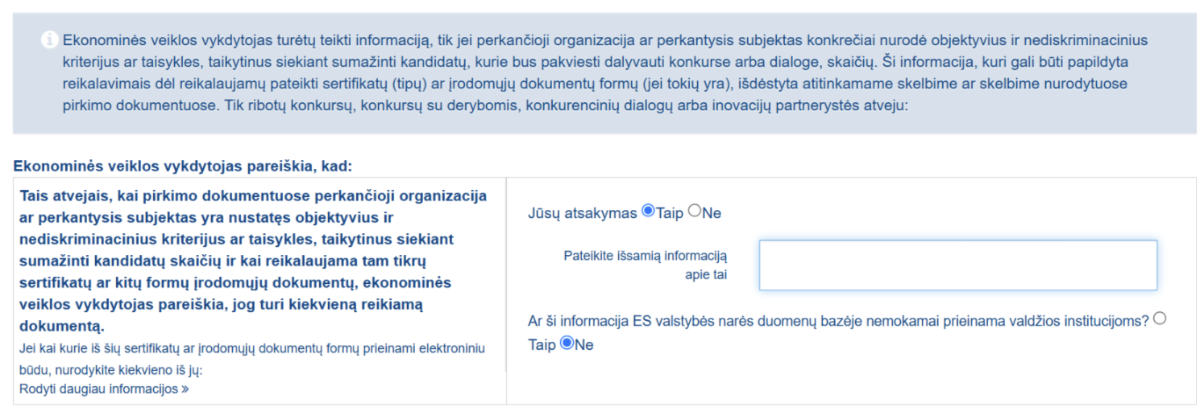
Gal galite pateikti atsakymą, kaip tinkamai jis turėtų būti užpildytas?

Tai techninė klaida, todėl šis punktas nebus nagrinėjamas, ir jo pildyti nereikia.

